绝密★启用前
2011年普通高等学校招生全国统一考试（海南卷）
地 理
注意事项：
1．本试卷分第1卷(选择题)和第1I卷(非选择题)两部分。答卷前，考生务必将自己的姓名、准考证号填写在答题卡上。
2．回答第1卷时，选出每小题答案后，用铅笔把答题卡上对应题目的答案标号涂黑。如需改动，用橡皮擦干净后，再选涂其它答案标号。写在本试卷上无效。
3．回答第1I卷时，将答案写在答题卡上。写在本试卷上无效。
4．考试结束后，将本试卷和答题卡一并交回。
第1卷
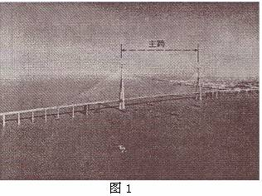
一、选择题(本题共有20小题，每小题3分，共60分。在每小题给出的四个选项中， 只有一项最符合题目要求。)
图1显示的长江大桥创造了多项世界记录：最大主跨(1088米)、最深桥基、最高桥塔和最长拉索。建造该桥经历的挑战是气象条件差(面临台风等的威胁)、水文条件复杂(江面宽，水深，浪高)、基岩埋藏深(达300米)、航运密度高等。据此完成l～2题。
1．该大桥位于
A．湖北 B．江西
C．安徽 D．江苏
2．该桥主跨度大是为了
A．保证通航顺畅 B．降低施工成本
C．减轻台风影响 D．缓和海潮冲击

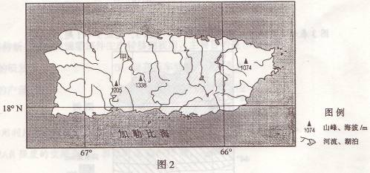
读图2，完成3～5题。

3．图示岛屿的山脉主体走向大致为
A．南北 B．东西 C．东北一西南 D．西北一东南
4．根据图示信息可以判断出
A．甲、乙两河流汛期均出现在夏季 B．平均流速甲河较乙河快
C．含沙量甲河较乙河大 D．流量甲河较乙河大
5．甲河流域处于
A．热带雨林带 B．亚热带常绿阔叶林带
C．热带草原带 D．亚热带常绿硬叶林带
某考察小组在7月份进入一个海拔3 000多米的河谷，看到谷地中绿油油的青稞和黄灿灿的油菜花交相辉映，而目力所及的山坡却寸草不生。据此完成6～8题。
6．山坡寸草不生，反映出该地区
A．昼夜温差大 B．年降水量少 C．水土流失严重 D．地质灾害频发
7．该河谷农田用水依赖
A。当地降水 B．远程调水 C．冰雪融水 D．地下水
8．该河谷可能位于的省区简称是
A．甘 B．新 C．藏 D．滇

图3表示某区域降水量的空间分布。读图3，完成9～11题。
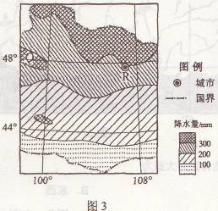
9．图4中的气候资料，与图3中R城市气候相符的是
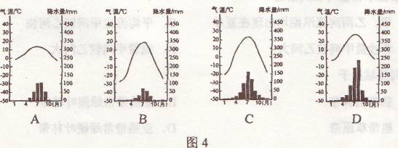
10．Q地降水量多于其周边地区，主要是因为Q地
A．距海洋近 B．气旋活动频繁 C．多地形雨 D．多锋面雨
11．图3所示区域的典型农业景观为
A．牧场辽阔 B．灌渠纵横 c．陡坡梯田 D．水田密布
20世纪80年代初，某国W汽车公司开始在我国合资生产汽车，我国为此逐步建立了相应的零部件供应体系。近几年，我国的汽车产量和销售量在世界上名列前茅，且增长依然强劲，W公司逐步把在我国上市的新车型的关键零部件生产转移到我国。据此完成12～13题。
12．W公司最先转移到我国的汽车生产环节是
A．研究 B．设计
C．零部件生产 D．组装
13．近几年，W公司将新车型的关键零部件生产转移到我国，主要目的是
A．加快新车型的研发 B．提高新车型的市场竞争力
C．扩大新车型的产量 D．增强汽车生产的集聚效应
能被植物光合作用利用的太阳辐射，称为光合有效辐射(PAR)。图5示意1961～ 2007年我国年平均PAR强度的空间分布。据此完成14～15题。
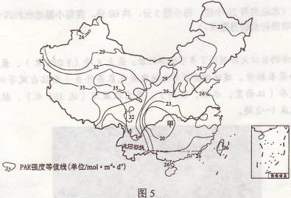
14．如仅考虑光合有效辐射，我国农业生产潜力最大的地区是
A．长江中下游平原 B．四川盆地 C．华北平原 D．青藏高原
15．乙地PAR值高于甲地的主要原因是
A。纬度高 B．植被少 C．地势高 D．云雨少
我国第六次人口普查(2010年)数据显示，离开户口登记地在居住地居住半年以上的人口为26 139万人,比2000年增11700万人；东部沿海地区的人口占全国总人口的比重上升。据此完成16～18题。
16。所给材料反映出的现象是
A．我国人口流动规模扩大 B．我国中、西部地区人口数量减少
C．我国人口空间分布趋于均匀 D．我国沿海地区人口自然增长率升高
17．出现该现象的主要原因是
A．中、西部发展政策的吸引 B．人们的生育观念改变
C．地区经济发展水平的差异 D．人均耕地减少
18．该现象会
A．提高我国环境人口容量 B。提高我国城市化水平
C．加重我国劳动力负担 D．增加我国粮食需求量

图6示意某城市交通、工业区的分布。读图6，完成19～20题。
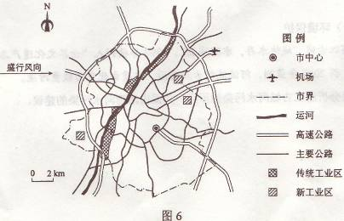
19．该城市传统工业区空间形态形成的主要原因是
A．受地形影响 B．运输方便 C．考虑盛行风向 D．接近居住区
20．该城市新工业区的区位优势在于接近
A．高速公路 B。市中心 C．运河 D．机场

第Ⅱ卷

本卷包括必考题和选考题两部分。第21题～第23题为必考题，每个试题考生都必须做答。第24题～第26题为选考题，考生根据要求做答。
二、必考题(共有3道小题，共30分)
21．读图7，指出图示地区板块界线的位置，分析该地区多火山的原因。(10分)
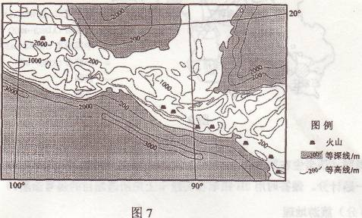
22．19世纪80年代，斯里兰卡试种茶树成功，从此，茶叶一直是斯里兰卡最主要的出口农产品。此外，斯里兰卡也出口橡胶和椰子，粮食作物以水稻为主。
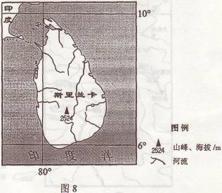
分析图文资料，推测斯里兰卡茶叶种植园集中分布在中部地区的原因。(10分)

23．读图9并结合所学知识，简述图示地区东南部城市密集的原因。(10分)
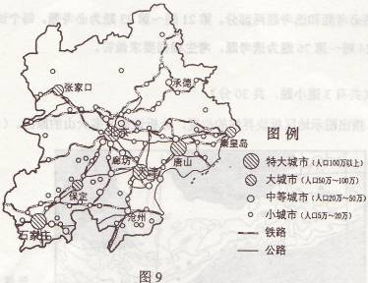

三、选考题(请考生在第24、25、26三道题中任选一题做答，如果多做，则按所做的
第一题计分。做答时用2B铅笔在答题卡上把所选题目的题号涂黑。)
24．(10分)旅游地理
衡山蜿蜒分布于湘江西岸。“祝融峰之高，水帘洞之奇，方广寺之深，藏经殿之秀”，被称为“衡山四绝”。古人乘船观赏衡山有“帆随湘转，望衡九面”之说。图10示意衡山中心景区。

24 阅读图文资料，简述衡山的优势旅游资源。
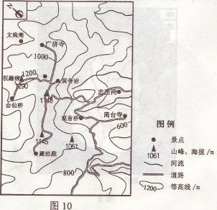

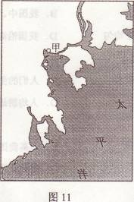
25．(10分)自然灾害与防治
图11示意日本东北部(约38.8°～39.1°N，141.5°～142°E)沿海区域。2011年3月11日发生的东日本大地震(震级9．0级，震中38.1°N、142.6°E，震源深约20千米)引发巨大海啸，使甲地遭受了严重的人员伤亡与财产损失。
根据图文资料，分析甲地此次海啸灾害严重的自然原因。

26．(10分)环境保护
云南丽江古城“城依水存，水随城在”，1997年被列入“世界文化遗产名录”后,游客剧增。据2005年监测，河流流经古城前后，水质由优变为较重污染。
据资料分析丽江古城河水污染的原因，并提出治理河水污染的建议。

绝密★启用前
2011年普通高等学校招生全国统一考试
地理试题参考答案和评分参考
评分说明:
1．非选择题部分，若考生答案与本答案不完全相同，但言之有理，可酌情给分，但
不得超过该题所分配的分数。
2．考生答案中，中国地名出现错别字一般不给分；外国地名应以地图出版社出版的
世界地图集为依据评分，若出现同音字可酌情给分。
一、选择题
1．D 2．A 3。B 4．D 5．A 6．B 7．C 8．C 9．B 10．C
11．A 12．D 13。B 14．D 15．D 16．A 17．C 18．B 19．B 20．A
二、必考题
21．答案要点：
界线：陆地西南海岸线附近(沿2 000～3 000米左右等深线)的海沟。(5分)
原因：大洋(西南侧的)板块俯冲到大陆(东北侧的，或美洲)板块之下(或答两侧的板块互相挤压)，导致这里多火山。(5分)
22。答案要点：
斯里兰卡位于热带(赤道)地区，纬度差异小，(平原地区)水热条件的空间差异较小(全年高温多雨)。根据放射状水系和山峰(海拔2 524米)推知，中部地区为山地(四周海拔较低，为平原)。(6分)各种作物相比较，茶树更适合在山地种植，其他作物(橡胶、椰子、水稻)适合在平原地区(海拔较低地区)种植。(4分)
23．答案要点：
临海、地形平坦(为平原)、交通发达、经济发展水平高、人口稠密、大城市辐射带动作用强、政策支持等。(每项2分，答出5项即可得lO分。)
三、选考题
24．答案要点：
历史名山，是五岳中的南岳；(2分)文化底蕴深厚(多古迹，寺庙)；(2分)位于亚热带，降水丰富(多流泉飞瀑，多云雾)，植被繁茂(观赏植物种类多)；(4分)
山地景观多样，风光壮丽。(2分)
25．答案要点：
(本次地震震级大，震源较浅，)甲地距离震中较近，海啸到达的时间短；(3分) 位于外宽内窄的海湾的“项部”，海啸向陆地方向推进时，受海湾形状影响，越向内侧浪越高(海啸波高越高)，流速越快，冲击力越大(使海啸的巨大能量集中于更小的范围内释放)，对甲地的破坏格外严重。(7分)
26．答案要点：
原因：游客剧增，旅游(服务)业迅速发展，生活污水量猛增且(未经处理、不达标)排入河中。(4分)
建议：合理控制进入古城的游客量，将游客接待转向新城区，逐渐实现古城“外住内游”；(2分)严格执行污水达标排放，控制生活污水直接向河中排放，兴建污水排放管网；(2分)兴建污水处理设施，提高生活污水集中处理率。(2分)(其他合理建议酌情评分，每项建议不超过2分，总分不超过6分。)

